Урок 2 по курсу «Продвижение бесплатными способами»
(курс 2)

Продвижение пресс-релизами и новостями

Я часто рекомендую начинать продвижение нового сайта с сайтов для размещения пресс-релизов и новостей.

Почему?
1. При запуске нового сайта обычно имеется достаточно крупный информационный повод, который потом исчезнет. Куйте железо, пока горячо.

2. Новости обычно размещают крупные сайты, отраслевые и региональные порталы - т.е. сайты с хорошими показателями, чаще всего активные и на хорошем счету в течение многих лет. У меня прямые ссылки размещали и порталы с тИц 1200, например. Такое не часто можно получить другими бесплатными способами. Но, конечно, и к составлению, и к рассылке пресс-релиза нужно подойти ответственно и глобально.

3. Ссылка размещается не везде и не везде прямая. Но там, где она размещается, получается в тематическом контенте, в общем, в хороших условиях. Окружите ее в ближайших 20-30 знаках нужными ключами или, по возможности, поставьте анкор, нужный вам, и она принесет вам плюс к продвижению по ключевым словам в поисковых системах.

4. Это даже хорошо, что ссылка не везде подставится прямая – где-то это будет упоминание, где-то ссылка закрытая в nofllow (как любит Гугл, чтобы это было в пресс-релиза), где-то через редирект. Где-то вообще запретят ссылку и будет только упоминание вашей компании или сайта или человека (что тоже хорошо). Так это будет максимально естественно и хорошо для вашей ссылочной истории.

5. Пресс-релизовые сайты не заспамлены массовыми тысячными размещениями как те же каталоги сайтов. Поисковые системы благоприятно отнесутся к такому началу ссылочной жизни сайта.

6. Есть еще, несомненно, и ценный момент донесения информации о вашем проекте, товаре, услуге до вашей целевой аудитории.
У меня были случаи и довольно много раз (я люблю рассылать пресс-релизы), когда после размещения пресс-релизов совершенно нулевого сайта, без какого либо еще продвижения, звонили клиенты, говорили, что нашли «в интернете». Или один раз мне написал мой брат, который случайно отмониторил мой пресс-релиз в крупном SEO-СМИ и узнал, наконец, чем конкретно я занимаюсь )
Также, например, звонили традиционные бумажные газеты и брали интервью по поводу, обозначенному в пресс-релизе (тот пресс-релиз, про который сейчас говорю, был об участии с крупным докладом на специализированной конференции, не о запуске сайта). И так далее.
То есть эффект от пресс-релизов есть, однозначно. Иногда вы его почувствуете не сразу, но возможно, через какое-то время старая рассылка себя проявит. Это кроме положительного SEO-эффекта.
Таким образом, размещение в пресс-релизовых сайтах даст вам:
• 20-50 % прямых ссылок в хорошем контенте на чаще всего действительно крупных весомых сайтах - тематических, региональных, общетематических, деловых (в процентах от общего количества размещенных пресс-релизов).
• Упоминания вашего сайта (без активной ссылки) и вашей компании, что тоже хорошо работает на траст сайта.
• Внимание и узнаваемость у некоторой части вашей целевой аудитории.
Вам кажется, что все сложно, вы никогда этого не делали и откладываете на потом?
Все гораздо проще, чем кажется.
Также обязательно посмотрите статью у меня на сайте в разделе «Кейсы»
Кейс №1. Некоммерческий пресс-релиз для художника
Написание материала

Если вам не предоставил пресс-релиз заказчик, или если вы делаете его для своего личного проекта, то у вас 3 варианта:

Вариант 1. Заказать написание.
Если вы не можете написать пресс-релиз, закажите его! Хорошие текстовые биржи - textsale.ru, advego.ru и несколько других. Там можно кинуть клич, указав кратко задание и либо указать стоимость, которую вы готовы заплатить, либо выслушать встречные предложения.
Можно также за 5 минут разместить проект на freelance.ru, free-lance.ru. У вас будет выбор минимум из 10-20 потенциальных исполнителей уже в ближайшие несколько часов, а, скорее всего, и минут.
Я лично люблю free-lance.ru. К примеру, на этом сайте мне член Союза журналистов, очень приятный мужчина, написал отличную аналитическую статью на агропромышленную тематику и очень даже не дорого. Потом там же я нашла исполнителя на «размножку». Выбирайте исполнителя с опытом в журналистике, уточните это, и у вас, наверняка, будет очень даже достойный пресс-релиз.

Вариант 2, самостоятельный.
Наберите в Яндексе-Гугле «Как написать пресс-релиз» и т.д. и найдете массу стоящих статей о структуре этого вида рекламного текста и о разных нюансах, с ним связанных.
Я не буду здесь переписывать подробно правила создания пресс-релиза, скажу кратко основное:
1. Пресс-релиз должен содержать хоть какую-то интересную для аудитории информацию, а не только общую «воду», например, про разделы сайта и обтекаемые формулировки.
2. Пресс-релиз обязательно должен быть посвящен какому-либо информационному поводу, событию
- запуску сайта,
- участию в выставке или конференции,
- тому, что деятельности компании стукнуло дав года
- компания открыла новое направление
- получению наград,
- открытию нового офиса
и так далее.
Но это не может быть просто общая статья о компании.
3. В пресс-релизе по классике жанра должен быть ответ на 4 вопроса: «Кто. Где. Что. Когда». Ну, еще может быть ответ на вопросы «Зачем. Почему. Каким образом».
4. В конце, после описания события обычно идет краткая справка о компании - 1-2 абзаца.
5. Помните о SEO-оптимизации пресс-релиза. Не надо пичкать его ключевыми словами, но хотя бы раз упомянуть их, особенно рядом со ссылкой очень желательно.

6. Размещение ссылки в пресс-релизе. Ссылку где-то можно будет поместить через систему визуального редактирования на нужных словах или просто сделать ее ссылкой, т.е. контролировать, как она будет выглядеть. Но где-то просто вставляется чистый текст, даже без HTML-разметки.
Внимание! Я в таких случаях внутрь пресс-релиза помещаю ссылку в виде http://www.imya.ru без каких либо знаков препинания сразу после ссылки – без точки или скобок.
Заготовьте основной текст пресс-релиза в таком формате. Потому что бывали случаи, когда ссылка становилась активной, то при этом и захватывался знак скобки или запятой, идущий сразу после, ссылка получалась не корректной, битой.

7. Все это располагается обычно на 2000-3000 знаках текста. Разные сайты требуют разное количество. В среднем вам может понадобиться несколько расширенных и урезанных вариантов - до 1500, до 2000, до 3000 и до 5000 (по желанию) знаков.

8. Лучше всего, конечно, пресс-релиз размножить - с целью иметь больше уникальных текстов, чтобы Яндекс поменьше склеил. Но, зачастую это бывает довольно сложно, т.к. пресс-релиз часто утверждается или пишется заказчиком.
В идеале, чтобы на сайте у вас остался один текст, а по другим сайтам рассылался другой (еще и размноженный на десяток вариантов).
Это в идеале. Но хотя бы можно разослать тот же вариант, что на сайте. Только очень желательно сначала добиться его индексации на вашем сайте (хорошие твиты, фейсбук и пр. вам в помощь) и добавить его в уникальные тексты в Яндекс Вебмастере. И только потом рассылать.
Потому что если разместить одинаковый текст со своим сайтом, то поисковые системы могут
А) посчитать первоисточником какой-то пресс-релизовый сайт
Б) склеить много одинаковых вариантов размещения вашего пресс-релиза в одно размещение.

9. Над заголовком стоит подумать чуть подольше. Чем более «глобальным» и интересным он будет, тем больше шансов на публикацию. Лучше всего делать хотя бы штук 10 разных заголовков (с целью «размножения»).

10. Кроме составления общего текста для размещения через онлайн-формы, вы должны и составить пресс-релиз в формате Microsoft Word для отправки электронной почтой на некоторые сайты. Традиционно в шапке размещается логотип компании, контактные данные, ответственное за пресс-релиз лицо. Потом заголовок крупно. Текст пресс релиза. Далее, в самом конце - справка о компании, часто выделяется курсивом.

11. Если есть фотографии (очень желательно, чтобы они были), сделайте их в нескольких вариантов размера. Например, 150, 300 и 600 пикселей в ширину, сохраните в jpg весом до 200 Кб и сохраните в папку с пресс-релизом плюс залейте на сервер (кое-где просят указать ссылку на фотографии)
Потом при добавлении пресс-релизов вы будете смотреть на комментарии администрации данного сайта о том, какого максимального размера могут быть ваши прикладываемые фотографии. По размеру и по весу.

3 вариант. Воспользоваться сервисами рассылки пресс-релизов.
Они и напишут, и размножат, и отлично, массово разошлют с некоторой гарантией размещения. Это более результативный способ, но платный.
Несколько таких сервисов есть у меня в базе в подкатегории ПРЕСС-РЕЛИЗЫ, НОВОСТИ - Общие - Сервисы рассылки пресс-релизов и статей.
Например, это:
http://postprofit.net/
http://www.softpressrelease.ru/
http://b2blogger.com/about/features/

Я ни одним из них не пользовалась, ничего точно сказать по размещению не могу.

Создание проекта

Во многих пресс-релизовых сайтах просят заполнить карточку о фирме. Но не во всех.

Где-то вы можете выступать от имени сайта, вашего проекта, отдельного частного лица.

Или в поле «Название фирмы» можете пробовать писать imyasayta.ru Но это в том случае, если там не требуется подробная информация о фирме, контактах, директоре и т.д.

Если у вас фирма и вы хотите охватить как можно больше пресс-релизовых сайтов, то заготовьте всю нужную информацию о фирме и сам пресс-релиз, так как

пресс-релизовые или новостные сайты – это чаще всего помесь из каталога фирм и каталога статей.

Здесь обычно нужна предварительная регистрация и чаще всего пресс-релизы рассылаются от имени, фирмы, поэтому карточка фирмы должна быть тоже заполнена или в ходе рассылки пресс релиза перед тем, как получить доступ к этой функции.

Правила по описаниям к пресс-релизу примерно такие же, как для статьи. Хотя размер полного текста может быть меньше.

Описание – около 1000-3000 знаков.
Заголовок – в среднем до 100 знаков (часто требуют заголовок пресс релиза уместить и в 50 знаков, заготовьте хотя бы один такой вариант)

Самая большая разница со статьей – пресс-релиз должен иметь какой-то новостной характер, подытоживающий или предваряющий какое-то событие или что-то происходящее в компании, онлайн-сервисе, сайте.

Иногда разрешается использовать BB Код или есть панель визуального редактора, при помощи которых можно вставить ссылки или выделить жирным в тексте.

«Дополнительные поля», которые вам могут понадобиться (ДОПОЛНИТЕЛЬНО К тем, которые вам нужны в каталогах фирм, т.к. зачастую, как я уже сказала, вам придется сначала заполнить карточку фирмы):

- Ваша должность
- Полные контакты (несколько видов контактов – e-mail, телефон, возможно ICQ в одном поле)
- Описание фирмы (т.к. основное «Описание» в вашем проекте будет заполнено текстом пресс-релиза и при этом возможно вам придется заполнять карточку фирмы)

Для заполнения карточки фирмы приведу информацию из моих инструкций из файла «Примечания к Демо-проектам – Каталоги фирм»:

Заголовок фирмы

Обычно в 50-70 % каталогов фирм нужно указать только краткое название вашей фирмы. Иногда просят с указанием юридического лица, то есть ООО «АвтоЗапчасти».

Иногда можно указать и с указанием деятельности.

Например, ООО «АвтоЗапчасти» - производство запчастей.

Но т.к. название фирмы крайне редко бывает прямой ссылкой на сайт, то это имеет мало значения для продвижения сайта фирмы – будут ли ключевые слова в заголовке.

Описание фирмы

Пример НЕправильного описания:

Наша фирма «АвтоЗапчасти» занимается производством и продажей лучших автозапчастей! Посетите раздел Каталог – там более 300 моделей. На форуме можно пообщаться на тему автомобилей и задать вопросы производителям.

Здесь сразу несколько «нарушений»:

- от первого лица,
- превосходная степень «лучший» и восклицательный знак,
- во второй части идет описание сайта и его разделов, а не фирмы.

Пример правильного описания:

Фирма «АвтоЗапчасти» производит и продает на территории России и Ближнего зарубежья автозапчасти и авто аксессуары для автомобилей более 300 различных марок. Компания располагает собственными складами по всей территории России, что гарантирует быструю доставку.

С вас часто могут потребовать дополнительные описания товаров и услуг – только названия и описания товаров и отдельно (или вместе) услуг, без дополнительной «воды». Для этого делайте дополнительное поле.

От вас могут еще потребовать на различных каталогах фирм:

- Форма собственности, юр. Наименование фирмы
- Физический адрес
- Почтовый адрес
- Юридический адрес (с указанием индекса адреса конечно)
- Телефон и часто факс
- Ваша должность в фирме (и полное ФИО)
- ФИО директора
- Название должности директора
- Дата образование фирмы
- Количество сотрудников в фирме
- Географические рынки, на которых вы работаете
- Список услуг и товаров через перечисление
- ИНН, лицензия, ОКОНХ, ОКОПО
- Длинное описание фирмы – более 500, более 1000 знаков
- Ссылка на логотип (в таком случае его нужно закачать на сайт, но это редко, обычно нужно выбрать картинку у себя на компьютере)
- Адреса представительств фирмы в твиттере, фейсбуке, вконтакте
- ICQ
- Skype
- Схема проезда

Все это очень желательно подготовить и сделать в закладке «Дополнительные поля»

Логотип

Логотип вас могут часто попросить закачать через выбор файла на вашем компьютере.

Я очень рекомендую сразу подготовить много вариантов размеров

в 2-х форматах gif и jpg - в размерах 100х100, 150х150, 200х200, 300х300.

Вам будет очень удобно раз сразу сделать в фотошопе разные варианты и больше к этому не возвращаться.

Файл желательно должен весить не более 50 кб. (часто стоит и ограничение на вес)

То же самое и со схемой проезда.

В каком виде подготовить сам текст?
Есть 3 варианта размещения.
1. Чаще всего вам понадобится просто текст с указанием полной ссылки на нужную страницу вашего сайта (главную или 2-го уровня). Ссылка может вести на новость на вашем сайте или на страницу продукта, услуги, персоны и т.д.
То есть чаще всего это просто текст без какой либо верстки.

2. Часто встречается либо визуальная система редактирования (значки как в программе Microsodt Word). Причем иногда при размещении с такой системой редактирования на Java Script, Allsubmitter глючит и не хочет заполнять текст или вставлять ссылки. Изредка приходится переключаться в обычный браузер.
Либо разрешают использовать HTML верстку для разметки внутри новости. Но при этом обычно подобная разметка параграфов не нужна - <p></p>. Только что-то выделить жирным, вставить ссылку в виде <a href=””></a> и т.д.

3. BB Code
Это система разметки, которая обычно используется на форумах. Ссылка обычно ставится так:
[url]http://www.ssilka.ru[/url]
[url=http://www.ssilka.ru]имя ссылки, то есть любой анкор[/url]
Как именно можно поставить ссылку – просто на УРЛ или на любых словах – решает каждый пресс-релизовый сайт самостоятельно. Вам нужно посмотреть обычно по ссылке рядом с формой инструкции использования BB кода на данном сайте.
Жирным, к примеру, выделяется так
[b]жирным[/b]
Почему и сложно работать с пресс-релизами на автомате. Мало того, что много где идет сначала регистрация, заполнение карточки фирмы, постинг из личного кабинета, так еще и часто нужно заполнять BB код или работать с визуальной формой редактирования, если вы хотите максимально хорошо представить свой пресс-релиз, вставить активные ссылки.

Размещение пресс-релиза

В ТОП Базе в разделе ПРЕСС-РЕЛИЗЫ, НОВОСТИ в основном собраны такие сайты, которые минимум в 50% успешно должны разместить обычный хорошо написанный пресс-релиз корпоративного сайта.

То есть это не просто СМИ, которые в принципе занимаются размещением «каких-то новостей», а именно большей частью специализирующиеся на размещении пресс-релизов. Это сайты, которые с большой вероятностью разместят ваш пресс-релиз, даже если он не является корпоративным пресс-релизом.

Основная структура категории «ПРЕСС-РЕЛИЗЫ, НОВОСТИ» в ТОП Базе:
• Общие
• Региональные
• Тематические
Есть еще немного социальные новости, интервью.

Частично раскрытая структура раздела "ПРЕСС-РЕЛИЗЫ, НОВОСТИ" ТОП Базы:
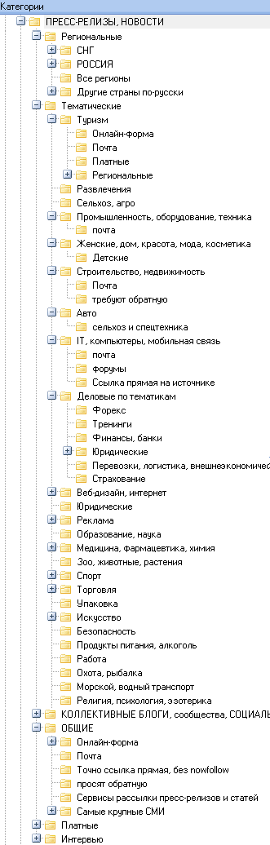
В «общих» большинство пресс-релизов подается через онлайн-форму. С предварительной регистрацией в большинстве случаев, но в некоторых и без. Конечно, в таких открытых формах действует премодерация. В тех, которые с регистрацией - зачастую постмодерация.
Примеры типичных сайтов для размещения пресс-релизов из раздела «Общие»:
http://press-relizy.ru/account/release/add/
http://inthepress.ru/press/add.html
http://pr-releas.ru/index.php?do=addnews
http://www.rosfirm.ru/catalog/add_info/
http://www.firmlist.ru/add_news.html
В «тематических» же и «региональных» часть пресс-релизов нужно высылать кроме онлайн-формы и через e-mail.
Примеры тематических пресс-релизовых сайтов с отправкой через e-mail:
http://dignews.ru/dobavit-press-reliz - Компьютеры, IT (подкатегория почта)
http://www.abercade.ru/press/ Строительство (подкатегория почта)

Как я рассылала на e-mail в последний раз
Сделала почтовый эккаунт (я сделала на Яндекс почте) от имени клиента
Создала в настройках его профиль с фотографией и подписью
Подготовила пресс-релиз в удобном формате и фотографии к нему и вставленные внутри файла с текстом в Word, и отдельно фотографии дополнительными приложениями к письму
Отправила вручную на несколько десятков сайтов с подходящим для каждого типа сайтов вступительным текстом.
К примеру - на региональные сайты о том, что произошло крупное для данного региона событие. На сельскохозяйственные - что крупное для агропромышленного рынка России событие и т.д.
Отклик был очень высокий в отличие от тех раз, когда, к примеру, пресс-релиз был с менее оформленного эккаунта и без фотографий и немного персонализированных текстов.
Если вы рассылаете пресс-релиз не один раз, а несколько раз и по одной и той же базе (одной темы), и у вас уже после первой рассылки есть список e-mail адресов, то рекомендуется настроить далеко не отходя от кассы и не ища других решений, тот же Allsubmitter - модуль Директ мейл для автоматизированной персонализированной рассылки.
Некоторый Help по нему имеется

тут http://help.webloganalyzer.biz/index.php/AllSubmitter_DirectMail

Я еще не разбиралась с данным модулем, своих инструкций не писала пока.

Если какие-то вопросы, всегда можно спросить и у разработчиков Allsubmitter. Как это сделать и где, смотрите в файле Технический FAQ – ответы на частые вопросы, пункт 5.3

Как происходит рассылка пресс-релизов и новостей через онлайн-форму (при помощи Allsubmitter, но можно и без)
Наиболее стандартный вид формы для пресс-релиза:
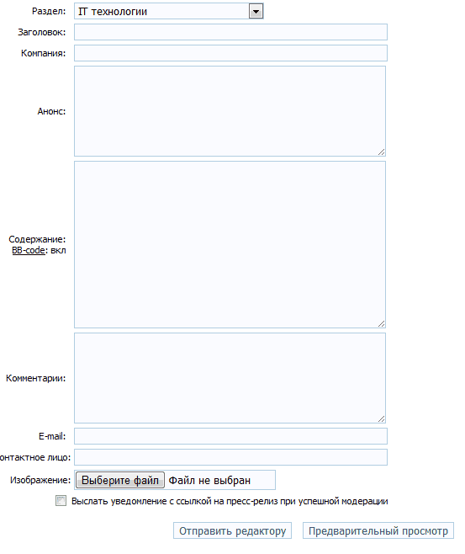
Примечание: BB код - скорее не норма, а исключение из правил. А сам набор полей у этой формы - наиболее часто встречающийся.

Пресс-релиз это по своей сути - новость компании.
И если в вашем случае вы рассылаете новость именно от лица компании, то вам подойдет большинство сайтов из базы из разделов вашей и смежной тематики, вашего региона.
И приготовьтесь, что часто вам понадобится в ходе процесса сначала зарегистрировать фирму, а потом уже добавить из личного кабинета или привязать к данной фирме в системе управления пресс-релиз.
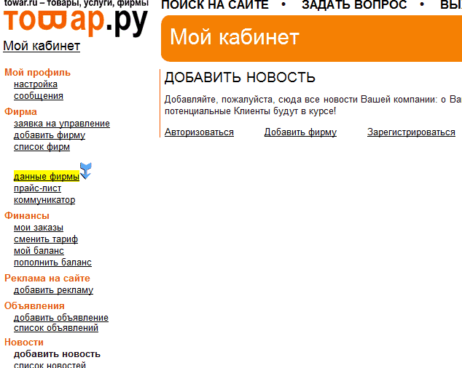
Пример сайта, где нужно сначала зарегистрировать фирму, потом из личного кабинета добавлять новость

Пример достаточно сложной формы о фирме, которую кое-где попросят заполнить:
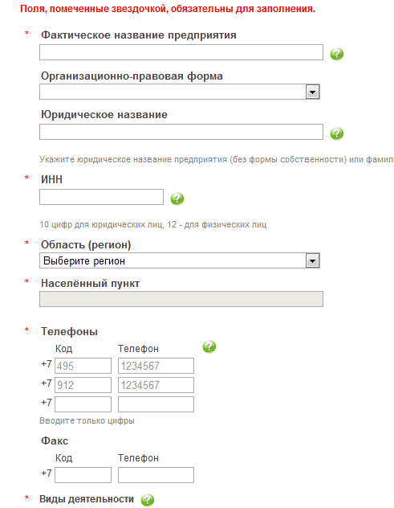

Если же ваш сайт не корпоративный, то вам подойдет меньше сайтов из базы «ПРЕСС-РЕЛИЗЫ, НОВОСТИ».
Возможно, процентов 50 от подходящих вам подкатегорий.
Где-то, где требуется не полное заполнение карточки фирмы, а только указание контактного лица и контактов, вы тоже можете подать ваш пресс-релиз. Если требуется название фирмы, попробуйте указать основную часть названия вашего сайта по-английски, тоже в ряде случаев это проходит.
Вот так это выглядит (как пример) при размещении пресс-релиза о четырехлетии ТОП Базы в Allsubmitter. Обратите внимание, что когда не существует возможности использовать "визуалку" (систему визуального редактирования), то и разметки HTML в основном тексте нет, ссылку я вставляю в основной текст просто в виде URL (без кода) - это довольно частый вариант размещения именно для пресс-релизовых сайтов (в отличие от многих каталогов статей).
Название компании у меня тут - ТОП База (хотя, по сути, это название моего продукта).
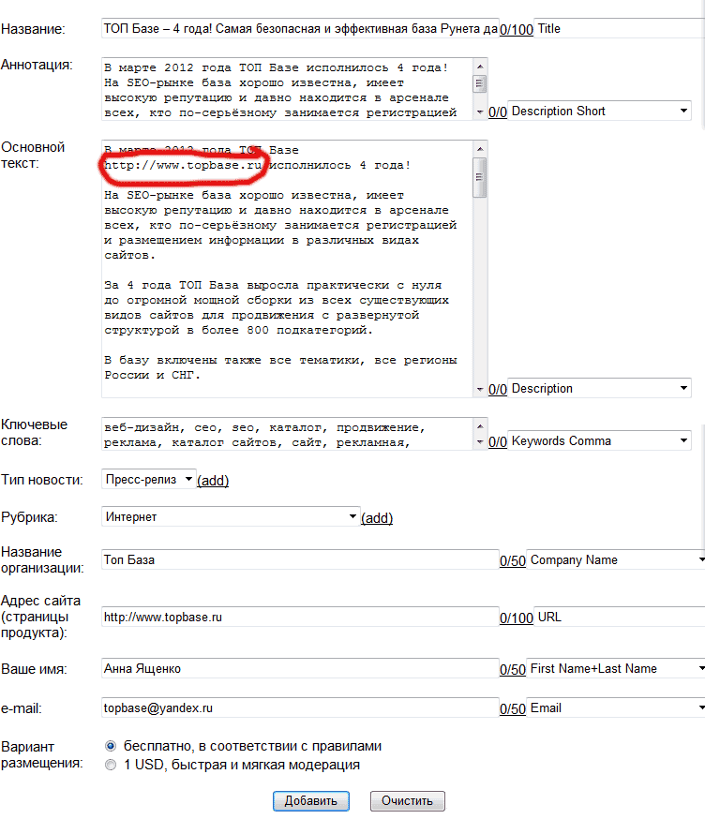
Скриншот из программы Allsubmitter
Размещение пресс-релизов схоже с размещением статей в каталогах статей

СХОЖЕГО много:
1) Также есть разные требования по размеру основного текста. Где-то требуется текст до 1500 знаков, где-то наоборот не менее 2000-3000.
2) Часто, как и у статей, тоже просят короткий текст вступления - до 250 знаков в среднем.
3) Где-то заголовок до 50 знаков (хотя это очень сложно, вписать название новости в такой размер, но иногда да, требуется не более 50), где-то любого размера, неограниченно.
4) Где-то можно вставить ссылку в текст просто в виде URL и рядом написано (или не написано), что она станет активной после публикации. Где-то можно вставить ссылку и сделать форматирование текста в форме визуального редактирования (визуалке - панели со значками, как в Microsoft Word). Где-то она идет источником в конце пресс-релиза
5) Так же, как и в статьях, можно вставлять чаще всего и ссылку на страницу 2-го уровня.
Основные РАЗЛИЧИЯ с размещением в каталогах статей:
1) Если нет «визуалки» и каких-то комментариев по поводу размещения основного текста (например, что работает BB Code), то вставлять текст чаще всего нужно как он есть - без HTML разметки. Т.е. без html-тегов параграфов и ссылок. Ссылку нужно указать просто как http://www.imya.ru и на некоторых сайтах она становится активной.
С пробелами до и после URL - чтобы какой-то лишний знак не прилепился нечаянно к вашему адресу сайта. Потому что может получиться, что ссылка будет http://www.imya.ru) - со скобкой или точкой на конце.

2) Часто есть обязательные поля - Источник (компания), требуют физический адрес и телефоны компании или заполнить полную карточку фирмы.
3) Иногда вначале должна пройти премодерация вашей фирмы на портале, и только после этого вам можно будет размещать пресс-релизы. Занимает от часа до нескольких дней.
Отслеживание размещенных пресс-релизов

Существует удобная специализированная программка - PressEffector (NewsEffector).
Правда она уже больше не обновляется и возможно, проще искать пресс релизы по куску фразы из пресс-релиза в кавычках. Но я использую оба способа.
Программа PressEffector скачивается бесплатно отсюда (это дистрибутив, залитый ко мне на сервер, exe формат). Разработана она сервисом Прессуха.ком. В нее вы можете вставлять куски вашего пресс-релиза (если было несколько уникальных вариантов, то можно создать несколько проектов для одного пресс-релиза) и получать (перепроверять можно на автомате по графику) свежие ссылки на те сайты, которые вас опубликовали, экспортировать для отчета, при необходимости.



Автор курса:
Анна Ященко

